赵集镇小学数学四年级抽测试卷
学校＿＿＿＿＿＿ 班级 ___ 姓名＿＿＿＿＿＿ 学号＿＿＿＿＿＿
装 订 线
得分＿＿＿
一、填空（23分）
1、12的因数有（ ），其中（ ）是素数，（ ）是合数。
2、比ɑ大３的数是（ ）。ɑ与５的和的２倍是（ ）。
3、在（ ）里填上“升”、“毫升”
小华每天喝牛奶200（ ）
一个热水瓶能盛水２（ ）
4、在□里填上合适的数。
（４８＋１２）×７－□＝２０
７２０÷（□×４－２４）＝９
5、计算○－（□+△）÷☆时，要先算（ ）法，最后算（ ）法。
6、甲、乙、丙、丁四人进行乒乓球比赛，每两人都要比赛一场，一共要比赛（ ）场。
7、简便计算８×（１２５＋３０）应运用运算律中的（ ）。
8、将算式143－53＝90，90×15＝1350，2000－1350＝650合并成一个综合算式是（ ）。
９、赵集镇中心小学学生人数的最高位数字不是素数也不是合数，中间一位数字是最小的素数，个位数字是最小的合数，赵集镇中心小学有（ ）人。
10、两个因数的积是一个因数的６倍，是另一个因数的８倍，这两个因数的积是（ ）。
11、一堆粮食有１２８吨，每小时运走ɑ吨，３小时后还剩（ ）吨，如果ɑ＝１８，还剩（ ）吨。
12、一个三角形的其中两个角的度数分别为27度、53度，第3个角的度数是（ ）度，这是一个（ ）三角形。
13、一个数的最小倍数是25，这个数的最大因数是（ ）．
14、四（1）班在某次考试中有42人参加，平均分是ɑ分，这次考试的总分是（ ）分，如果总分是3612，平均分是（ ）分。
二、反复推敲，慎重选择（将正确的序号填在最后的括号里。5分）
1、用一个10倍的放大镜来看一个30度的角，所看到的角是…………（ ）
A 3度 B 30度 C 300度
2、两个素数的积一定是 ……………………………………………（ ）
A 合数 B 偶数 C 素数
3、2000÷150的商是13，余数是 ………………………………（ ）
A 5 B 50 C 500
4、任意一个三角形至少有（ ）个锐角……………………………（ ）
A 3 B 2 C 1
5、一个因数的积扩大6倍，另一个因数不变，积…………………（ ）
A 不变 B 缩小6倍 C 扩大6倍
三、一丝不苟，细心计算（32分）
1、直接写得数（8分）
380×20= 4800÷30= 250+370= 900-360=
5ｙ+3ｙ= 97ｗ-48ｗ= 765-98= 36×25=
2、竖式计算（6分）
260×300= 760÷30=

3、计算（怎样简便怎样算，18分）
226×15-26×15 25×（4×6）×7 199×34

51×97+51×3 24×18-540÷45 86×（72+147÷49）

四、画一画，填一填（2+2+2+6=12分）
1、画出对称轴 2、画出图形的高
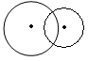
底

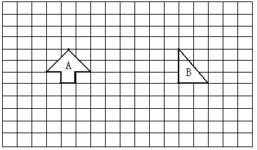
3、（1）画出把图形A先
向右平移两格，再
向下平移一格后的
图形。
（2）画出图形B逆时
针旋转90度后的
图形。
4、下面是某地5月18日白天气温情况统计图。
时间 | 9：00 | 11：00 | 13：00 | 15：00 | 17：00
温度  ºC | 18 | 23 | 26 | 22 | 15
（1）根据表中数据，完成下面的统计图
某地5月18日白天气温情况统计图
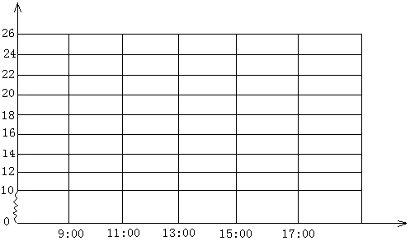
单位：ºC ＿＿＿＿年＿＿＿月

（2）每隔（ ）小时测量一次气温；（ ）时气温最高；气温升得最快的是（ ）时到（ ）时，降得最快的是（ ）时到（ ）时。
五、活学活用，解决问题（4分×5+8=28分）
1、用方砖铺会议室，用每块面积36平方分米的砖要100块，如果用每块面积16平方分米的砖来铺要多少块？

2、甲、乙二人同时从两地沿一条公路的两端相对走来，甲每分走65米，乙每分走72米，经过12分钟相遇，两地相距多少米？

3、小明家养了黑金鱼24条，花金鱼比黑金鱼的3倍多10条，养了花金鱼多少条？

4、一块长8米的长方形草坪，因修路草坪的长减少3米，草坪面积就减少15平方米，原来草坪的面积是多少平方米？

5、小娟看一本188页的故事书，前4天平均每天看17页，剩下6天看完，平均每天看多少页？

6、根据下面的购物清单解决问题
购物清单
文具盒：25个，每个8元 （1）买笔记本和钢笔一共用了多少元？
笔记本：60本，每本2元
钢笔 ： 14枝，每枝5元
计数器：12个，每个25元 （2）买计数器比文具盒多用多少元？

